Klasa 5 – 25.03
Temat : Zamiana ułamka zwykłego na ułamek dziesiętny, a dziesiętnego na zwykły.

Kto ma możliwość proszę na początek obejrzeć poniższe filmiki:
https://pistacja.tv/film/mat00258-zamiana-ulamkow-zwyklych-na-liczby-dziesietne?playlist=328– tej filmik tylko 4:46 minuty

https://pistacja.tv/film/mat00260-rozwiniecia-dziesietne-ulamkow-zwyklych?playlist=328 – cały filmik

Proszę w zeszycie zapisać notatkę:

Zamiana ułamka zwykłego na dziesiętny:
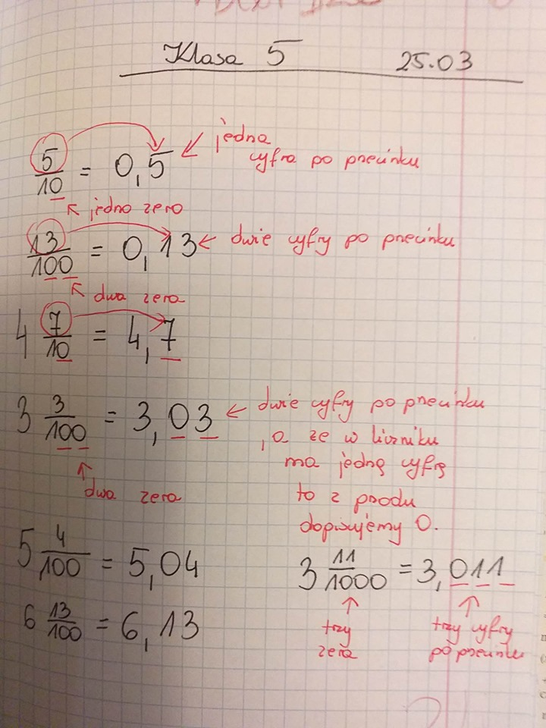

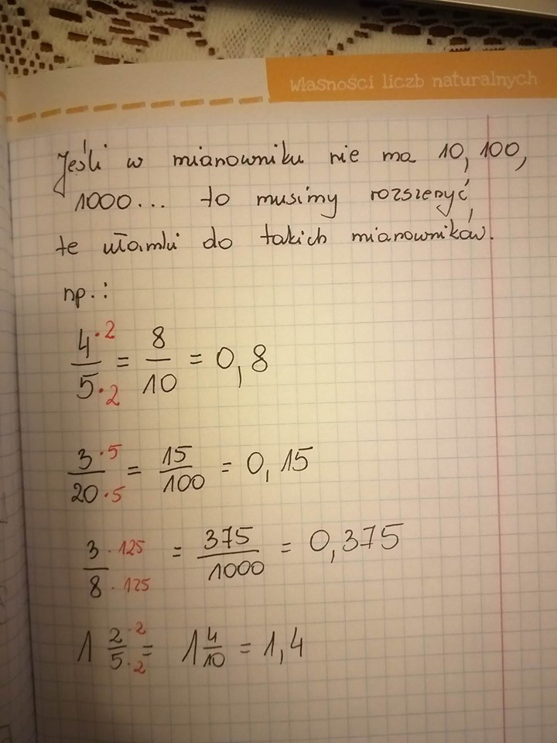

Zamiana ułamka dziesiętnego na zwykły:
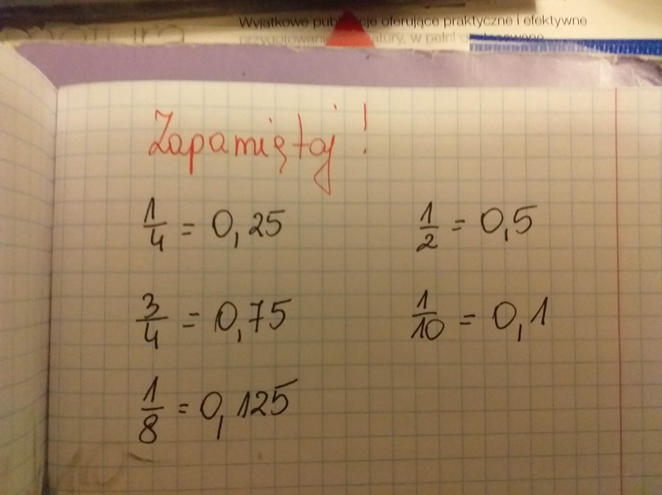
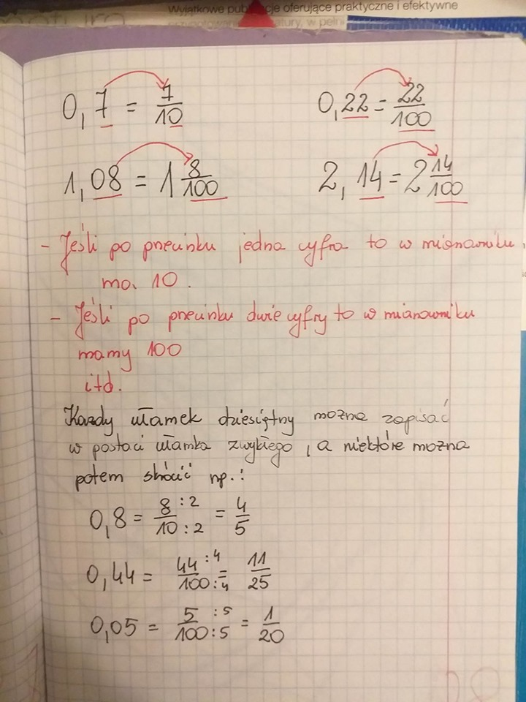

Zadania do rozwiązania:
Zad 1 str. 144
Proszę przepisać te przykłady i rozwiązać pozostałe przykłady według wzoru:
- $\frac{3}{10}=0,3$
- $\frac{11}{10}=1\frac{1}{10}=1,1$ – najpierw trzeba wyłączyć całość a dopiero później zamieniać na ułamki dziesiętne
Zad 2 str. 144
Proszę przepisać te przykłady i rozwiązać pozostałe przykłady według wzoru:

0,7 = $\frac{7}{10}$ - nie da się go skrócić więc zostaje tak jak jest
1,45 = 1$\frac{45}{100}=1\frac{9}{20}$ - dało się skrócić więc skracamy

